Učni list: Slovenci in predmarčna doba
Dragi učenci!

Najprej preberite snov v učbeniku na straneh 111-114 (Leto 1848 in Slovenci), nato rešite učni list.

Razlaga
V obdobje revolucije 1848 je slovenski prostor pripadal Avstrijskemu cesarstvu. Uradni jezik je bila nemščina, zato je bilo še toliko bolj pomembno, da so obstajali ljudje, ki so negovali slovenski jezik. Kar pa ni bilo tako enostavno, saj je bila zelo močna cenzura, hkrati pa oblast na Dunaju ni bila naklonjena temu, da Slovani uporabljajo svoje jezike.
Gotovo glavna oseba tega obdobja ostaja (včasih se zdi, da ni tako) Janez Bleiweis. Gotovo je najpomembnejši del njegovega delovanja v izdajanju časopisa Kmetijskih in rokodelskih novic. Pisal je za široke množice. Veliko praktičnih nasvetov je podal o praktičnih stvareh.
Na drugi strani je bil France Prešeren, ki je menil, da je potrebno pisati le za bolj izobražene. Ne smemo pa pozabiti na Antona Martina Slomška.
Pomembno je tudi dejstvo, da se je oblikoval tudi prvi političen program, Zedinjena Slovenija. Ta je prvič prebivalce slovenskih dežel poskušal združiti in pa poenotiti.

Ostanite zdravi,

Učiteljica Polona

- Razloži, kaj pomeni pojem predmarčna doba? ________________________________________________________________________________________________________________________________________________________
- Katere so bile glavne značilnosti te dobe v Avstrijskem cesarstvu, kateremu so pripadali tudi Slovenci? ________________________________________________________________________________________________________________________________________________________________________________________________________________________________________________________________________________________________________________
- Na Slovenskem sta se oblikovala dva tabora! Dopolni razpredelnico ter poimenuj osebi!
Ime tabora: | Ime tabora:
Ime voditelja: _________________  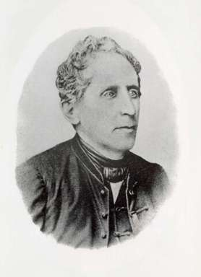 | Ime voditelja: ______________________  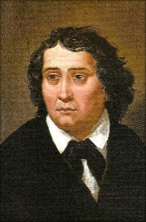
Časopis: | Časopis:
Pisava: | Pisava:
Namen: | Namen:
Skupna lastnost:

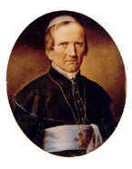
- Na Slovenskem je bilo v 19. stoletju največ kmetskega prebivalstva. Posebno je bila močna vez med njimi in cerkvijo. Kdo je oseba na sliki in kaj pomembnega je storila?
- Ime in priimek: _________________________
- Delo:________________________________
- Sporočilo: _________________________

- Revolucija 1848!

- Zakaj je leta 1848 sploh izbruhnila revolucija? Utemelji!
________________________________________________________________________________________________________________________________________________________
- Od kod se je razširila revolucija? __________________________________________________________________________
- Kako so se na revolucijo odzvali kmetje? ________________________________________________________________________________________________________________________________________________________
- Kako so se na revolucijo odzvali meščani? ________________________________________________________________________________________________________________________________________________________
- Katere so bile pridobitve revolucije? ________________________________________________________________________________________________________________________________________________________

- Prvi slovenski politični program: Preberi besedilo in odgovori na vprašanja!
»Marca 1848 je Matija M Ziljski, celovški kaplan, predstavil program Zedinjene Slovenije. Trdil je, da ima slovenski narod pravico da stopi med druge narode. Začelo se je zbiranje podpisov za peticijo o avtonomni zedinjeni Sloveniji.«
- Kdo je avtor omenjenega programa? ______________________________
- Kaj je je program zahteval? Pomagaj si tudi z učbenikom!
________________________________________________________________________________________________________________________________________________________
- Kako se je širilo vedenje o programu med Slovenci? ____________________________________________________________________________

- Kako je bila urejena oblast v Avstrijskem cesarstvu po revoluciji 1848? Utemelji!
____________________________________________________________________________________________________________________________________________________________________________________________________________________________________________________________________________________________________________________________

